- Цель и вид декомпозиции:
Вид - функциональная; цель - выделение функций (описание процесса работы курьера)
- Количество уровней - три
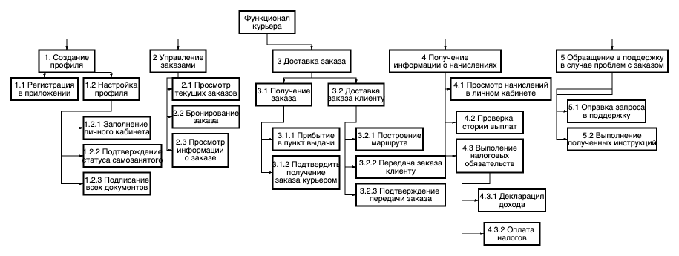

Объектная декомпозиция ролей:
- Цель и декомпозиции:
Цель – определить все роли, участвующие в процессе доставки
- Количество уровней – два

